Образец оформления платежного поручения.
 |  |  |  |  |  |  |  |  |  |  |  |  |  |  |  |  |  |  | 0401060
 | Поступ. в банк плат. |  |  |  | Списано со сч. плат.
ПЛАТЕЖНОЕ ПОРУЧЕНИЕ №
 |  |  |  |  |  |  | Дата |  |  |  |  |  |  |  | Вид платежа
 | Сумма  прописью | Одна тысяча рублей 00 копеек
 | ИНН |  |  | КПП |  |  |  |  |  | Сумма |  | 1000
 |  |  |  |  |  |  |  |  |  | Сч. №
 | Плательщик
 |  |  |  |  |  |  |  |  |  | БИК
 |  |  |  |  |  |  |  |  |  | Сч. №
 | Банк плательщика
 | ОТДЕЛЕНИЕ ЯРОСЛАВЛЬ БАНКА РОССИИ //УФК по Ярославской области г. Ярославль |  |  |  |  |  |  |  |  | БИК |  | 017888102
 |  |  |  |  |  |  |  |  |  | Сч. № |  | 401 028 102 453 700 000 65
 | Банк получателя
 | ИНН 7604068029 |  |  | КПП 760401001 |  |  |  |  |  | Сч. № |  | 031 006 430 000 000 171 00
 | УФК по Ярославской области (для Управления Роскомнадзора по Ярославской области) (Л/С 04711А19500)
 |  |  |  |  |  |  |  |  |  | Вид оп. |  | 01 |  | Срок плат.
 |  |  |  |  |  |  |  |  |  | Наз. пл. |  |  |  | Очер. плат.
 | Получатель |  |  |  |  |  |  |  |  | Код |  | УИН |  | Рез. поле
 | КБК |  |  | 78701000
 | Назначение платежа
Подписи
Отметки банка
Разъяснения о порядке оплаты административного штрафа
1. Оплата производится отдельно по каждому вынесенному постановлению.
2. При совершении платежа обязательно указывать уникальный идентификатор УИН в поле «код» платёжного поручения.
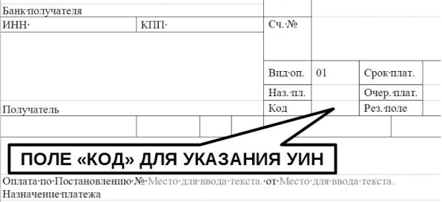
3. Оплату необходимо произвести в течение 60 дней со дня вступления постановления по делу об административном правонарушении в законную силу. Неоплата штрафа в установленный срок влечет административную ответственность с наложением дополнительных штрафных санкций.
4. Для исключения инцидентов, связанных с оплатой штрафа, рекомендуем направить копию платёжного поручения в территориальный орган Роскомнадзора, вынесший постановление по делу об административном правонарушении.

